QUY TRÌNH THỰC HIỆN CỦA GIÁM THỊ SỐ 1
(Giám thị phụ trách máy vi tính của thí sinh trong phòng thi)

1. Trước giờ thi:
- Kiểm tra máy vi tính, Headphone.
- Kiểm tra phần mềm ghi âm đã thiết lập đúng thông số thời gian quy định là (7 phút chuẩn bị và 2 phút ghi âm): khởi động phần mềm Audio Recorder Platinum, kiểm tra các tham số như hình dưới.
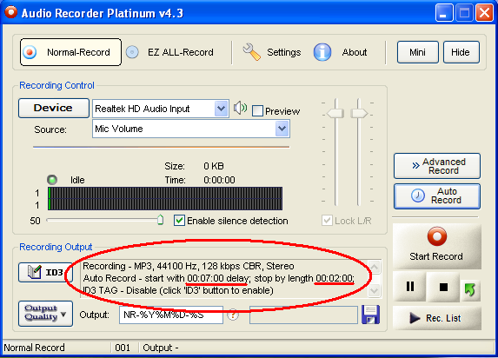
Trường hợp sai, điều chỉnh thông số bằng cách:
+ Kích chuột trái vào “Auto Record”
+ Điều chỉnh thông số ở thao tác số 2 và số 4 ở hình dưới đây
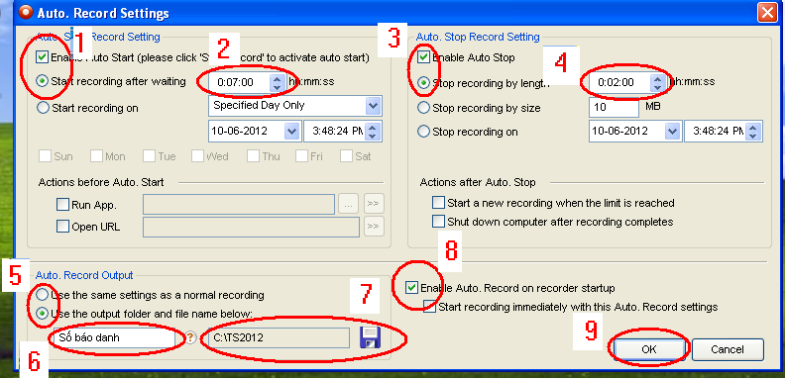
- Kiểm tra các thư mục được đặt đúng tên theo quy định:
+ Máy thí sinh có hai thư mục C:\TS2012 và thư mục C:\LUU_Pxx_y
+ Máy giáo viên có thư mục C:\TS2012_Pxx

2. Khi có hiệu lệnh bắt đầu làm bài, giám thị lần lượt thực hiện các thao tác sau:
- Ký tên vào giấy nháp của thí sinh.
- Hướng dẫn thí sinh sử dụng Headphone; vị trí đồng hồ hiển thị thời gian chuẩn bị và thời gian ghi âm trên phần mềm ghi âm.
+ Vị trí đồng hồ hiện thị thời gian chờ (như hình dưới).
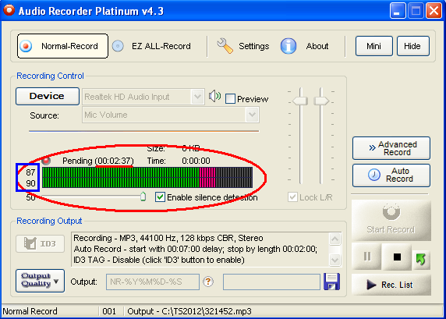
+ Vị trí đồng hồ đếm thời gian ghi âm (như hình dưới).
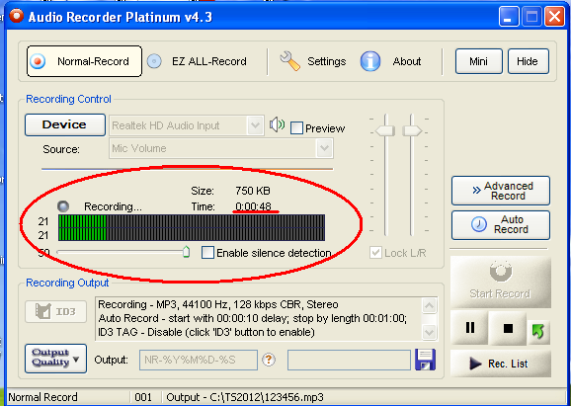
- Sau khi thí sinh sẵn sàng làm bài, nhắc thí sinh “bắt đầu làm bài” và kích chuột trái vào nút “Start record” để kích hoạt phần mềm ghi âm (thao tác 1 ở hình dưới); ghi tên file (thao tác số 2 ở hình dưới) trùng với số báo danh của thí sinh lên thư mục C:\TS2012 (đã được đặt ngầm định). Ví dụ thí sinh có số báo danh A10123, file ghi âm có tên file A10123.mp3. Kích chuột trái vào nút “Save” (thao tác 3 ở hình dưới)
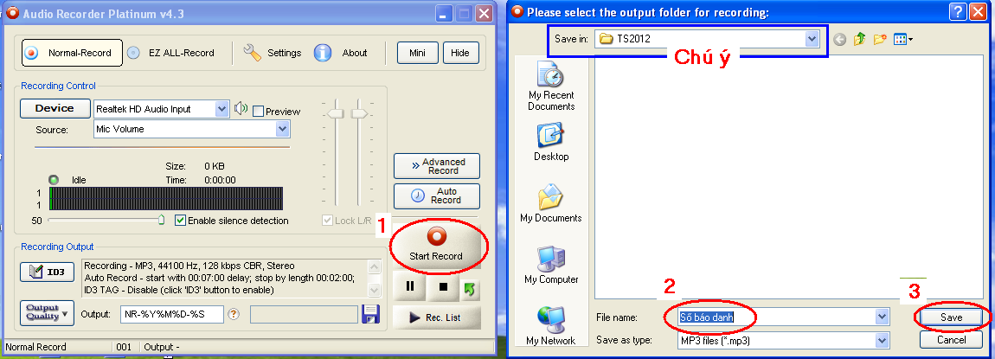

- Trong quá trình thí sinh thực hiện phần trả lời của mình, giám thị 1 giám sát các hoạt động của thí sinh, quan sát màn đồng hồ trên phần mềm ghi âm và nhắc thí sinh “còn một phút” khi thời gian chuẩn bị câu trả lời còn 01 phút; khi thời gian chuẩn bị còn 10 giây nhắc thí sinh “chuẩn bị ghi âm”.
- Sau khi hết thời gian ghi âm, phần mền hiển thị thông báo để khẳng định thư mục, tên file ghi âm. Chọn OK
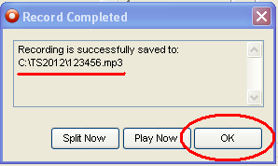
- Copy file ghi âm bài làm của thí sinh trong thư mục C:\TS2012 vào thư mục C:\LUU_Pxx_y.
- Copy file ghi âm bài làm của thí sinh trong thư mục C:\TS2012 vào USB.
- Xóa file ghi âm của thí sinh trong thư mục C:\TS2012.
- Chuyển USB cho giám thị 2, hướng dẫn thí sinh di chuyển về máy giáo viên.

3. Kết thúc buổi thi:
Thí sinh cuối cùng trong phòng thi thi xong, giám thị thực hiện các việc sau:
- Copy toàn bộ bài thi trong thư mục C:\LUU_Pxx_y trên các máy thí sinh lên cùng một USB (trên USB có 4 thư mục lưu bài thi ở 4 máy thí sinh).
- Ghi toàn bộ bài thi trên USB lên 01 đĩa CD.
- Xóa toàn bộ bài thi trên các máy.
- Ghi số hiệu phòng thi lên đĩa CD và cả 04 giám thị ký tên lên đĩa CD.
- Nộp đĩa CD và USB cho lãnh đạo hội đồng coi thi.
QUY TRÌNH THỰC HIỆN CỦA GIÁM THỊ SỐ 2
(Giám thị phụ trách máy vi tính của giáo viên trong phòng thi)

1. Trong giờ thi:
Sau khi thí sinh thực hiện xong bài thi, giám thị 1 chuyển USB chứa bài làm của thí sinh cho giám thị 2. Lần lượt thực hiện các thao tác sau:
- Copy file ghi âm bài làm của thí sinh từ USB lên thư mục C:\TS2012_Pxx trên máy vi tính giáo viên.
- Xóa file ghi âm trên USB.
- Cho thí sinh nghe lại toàn bộ phần trả lời của mình trên máy vi tính giáo viên (lưu ý: tên file bài làm của thí sinh trùng với số báo danh của thí sinh).
- Sau khi nghe xong yêu cầu thí sinh ký xác nhận vào Phiếu thu bài thi (kể cả trường hợp thí sinh không nói gì để ghi âm);
- Cho thí sinh ra khỏi phòng thi.
2. Kết thúc buổi thi:
Thí sinh cuối cùng trong phòng thi thi xong, giám thị thực hiện các việc sau:
- Ghi toàn bộ bài thi của thí sinh trong thư mục C:\TS2012_Pxx trên máy giáo viên lên đĩa CD (yêu cầu ghi trực tiếp từ ổ đĩa cứng).
- Ghi toàn bộ bài thi của thí sinh trong thư mục C:\TS2012_Pxx trên máy giáo viên lên lên 01 USB.
- Xóa toàn bộ bài thi trên máy.
- Ghi số hiệu phòng thi lên đĩa CD và cả 05 giám thị ký tên lên đĩa CD.
- Nộp đĩa CD và USB cho lãnh đạo hội đồng coi thi.

